FORMULAIRE DE MISE EN CANDIDATURE - ÉLECTIONS 2022
Direction des élections : Joana Zghaib et Dahlia Hodge

Prénom et nom de famille :
Année :
Courriel : | Tél.
T’identifies-tu au genre masculin? | Oui Non Préfère ne pas dire
Es-tu Autochtone, issu.e de la communauté LGBTQIA+, d’une minorité visible ou d’une minorité ethnique ? | Oui Non Préfère ne pas dire
** Vous n’êtes pas obligé.e de répondre aux deux dernières questions. Nous avons adopté en Assemblée générale de nouveaux seuils de diversité pour les candidatures (art. 79.1 à 80.1 des Règ. généraux).

Poste convoité sur le Conseil d’administration :
- Présidence
- Trésorerie | - Vp à la vie étudiante
- Vp aux affaires internes | - Vp aux affaires académiques
- Vp aux affaires externes | - Vp aux relations professionnelles
- Vp aux communications | - Vp au développement de carrière

Poste convoité au C.V.S.G. :
- Présidence
- Conseiller.ère de 2e année
- Conseiller.ère de 3e année

**N.B. : Vous pouvez seulement appliquer pour un seul poste – AED et C.V.S.G. confondus.
Votre signature : |  | Date :

RÉCOLTE DES SIGNATURES PAR LE BIAIS D’UN FORMULAIRE GOOGLE FORMS

Afin d’éviter le gaspillage de papiers ainsi que des contacts inutiles entre les étudiant.e.s les 60 signatures (dont 10/année) seront récoltées strictement en ligne, nous demandons aux candidat.e.s de créer un Google Forms avec ces balises :
1) Le sondage doit clairement indiquer :
- Que la personne se présente aux élections de l’AED
- Les noms des personnes formant la Direction des élections
- Le prénom et nom complets du.de la candidat.e
- L’année au baccalauréat du.de la candidat.e
- Le poste convoité sur le Conseil d’administration ou sur le C.V.S.G.
- Que les gens peuvent signer plus d’un formulaire et qu’une signature n’équivaut pas à un vote
- Exemple :
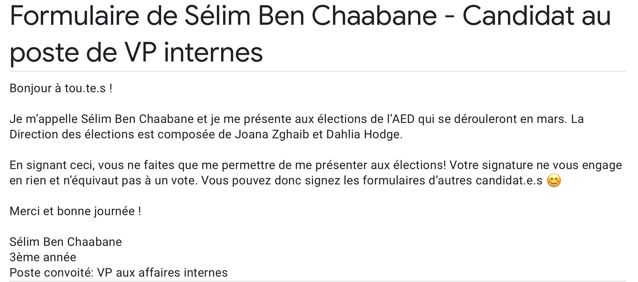
2) Les questions du sondage doivent absolument contenir et se limiter à :
- Question 1 : Prénom et nom du signataire
- Question 2 : Matricule (obligatoire - ex : 20134568, et non le p1198300)
- Question 3 : L’année au baccalauréat du signataire (car il en faut minimum 10/année)
- Question 4 : Si la personne accepte de signer au soutien de votre candidature (réponse en oui ou non)
- Toutes les questions doivent être marquées obligatoires (voir l’image pour voir comment faire).
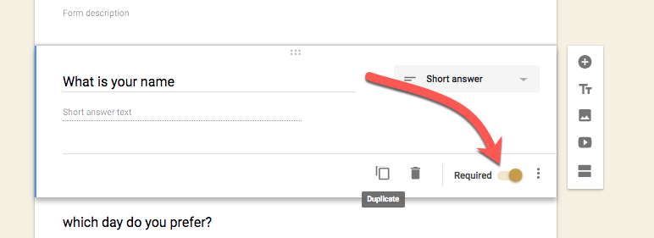
3) Une fois la période de mise en candidature terminée, vous devez :
- Avoir récolté minimum 60 signatures, dont minimum 10 par année
- Fermer le sondage (flèche mauve)
- Télécharger le sondage dans un Google Sheets (carré vert dans l’onglet « Réponses »)
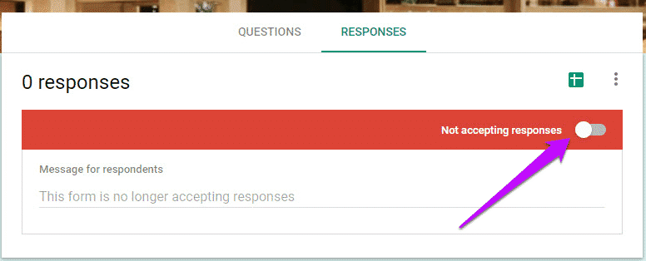
- Télécharger le Google Sheets en Excel dans « Fichier » → « Télécharger » → Excel
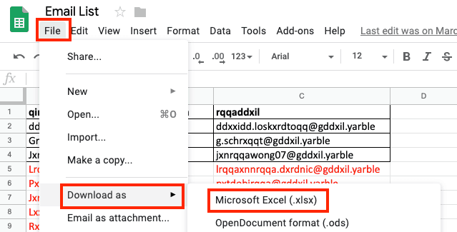

Si vous avez besoin d’assistance avec la plateforme Google Forms, référez-vous à Sélim Ben Chaabane le Vice-président aux affaires internes. Elle se fera un plaisir de vous aider!

Merci et bon courage ! :-)

** Ce document (1) doit être envoyé par courriel au vpinternes@aedmontreal.com avant le 18 février à 16h00 avec le Excel de signatures (2) en pièce jointe. Pour plus d’informations, veuillez écrire à Sélim Ben Chaabane pour toutes questions.

Toutes les mises en candidature non conformes seront rejetées.

